Milé maminky a děti, procvičíme hlavičky a pusinku.
Tyto slova vystřihněte a jednu kopii rozstříhejte na písmena.
Skládejte slova podle předlohy, kdo zvládne i bez.

S | L | U | N | Í | Č | K | O

S | L | U | N | Í | Č | K | O

M | L | Á | Ď | Á | T | K | A

M | L | Á | Ď | Á | T | K | A

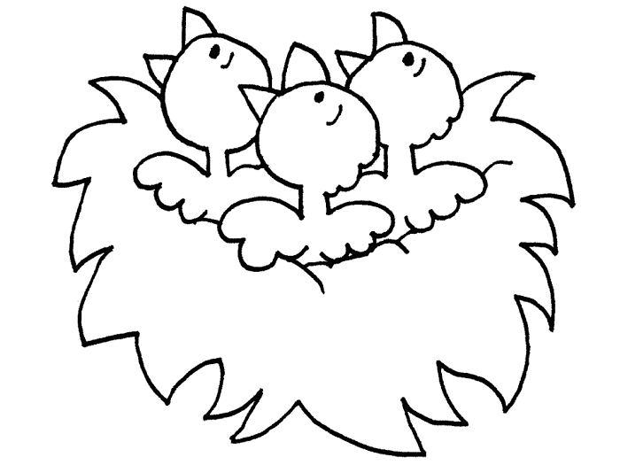

H | N | Í | Z | D | E | Č | K | O

H | N | Í | Z | D | E | Č | K | O

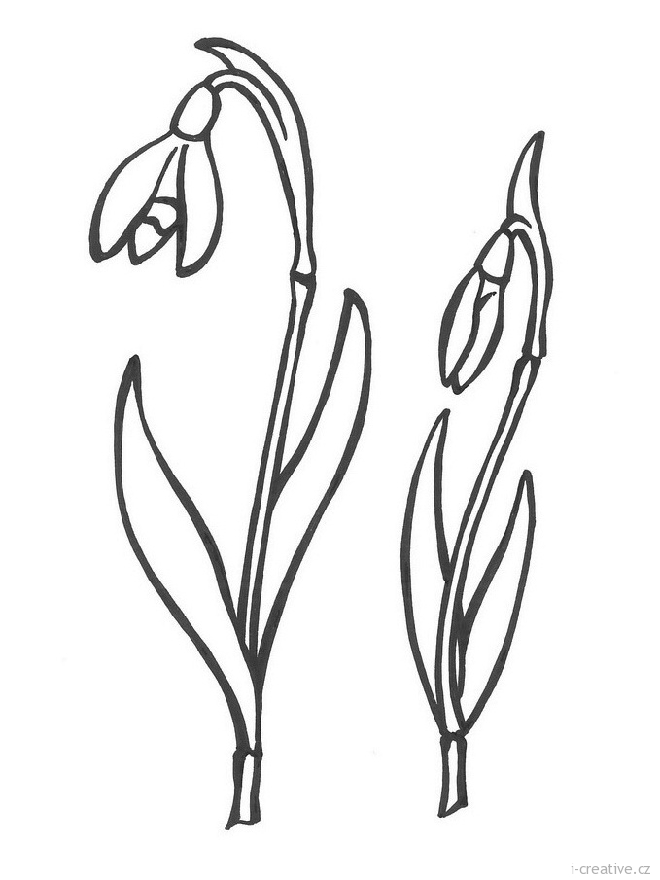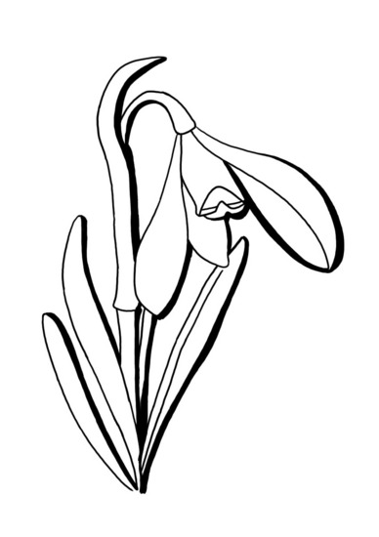

S | N | Ě | Ž | E | N | K | Y

S | N | Ě | Ž | E | N | K | Y

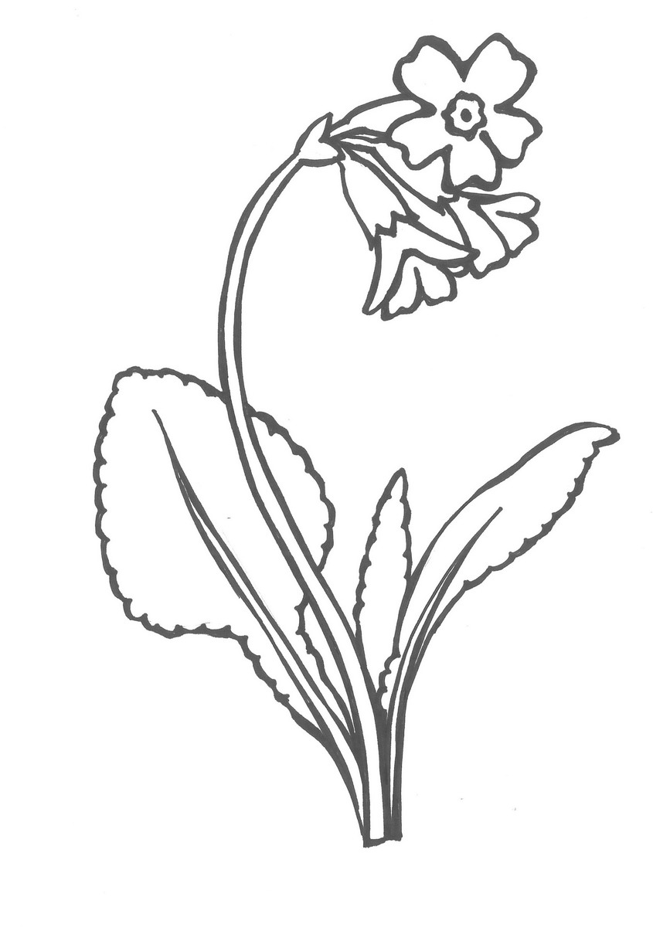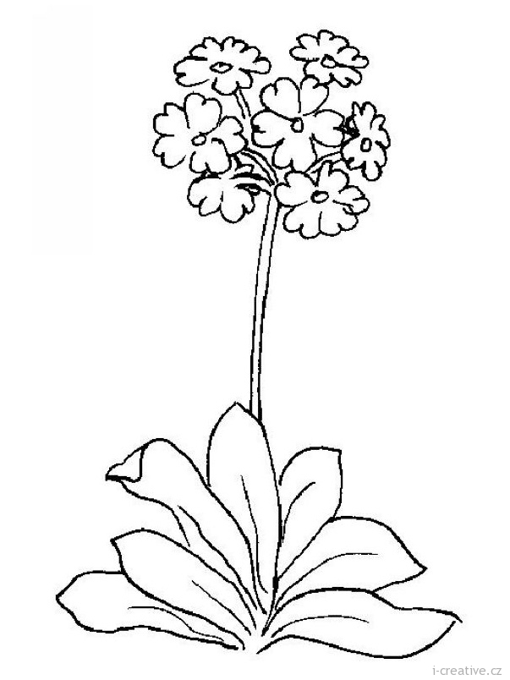
P | E | T | R | K | L | Í | Č

P | E | T | R | K | L | Í | Č

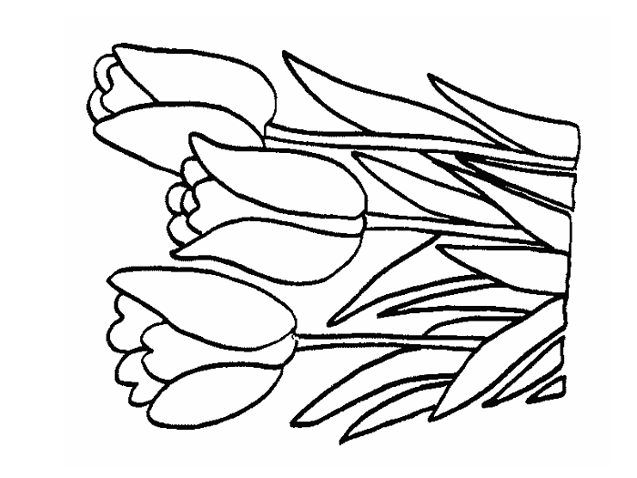
T | U | L | I | P | Á | N

T | U | L | I | P | Á | N

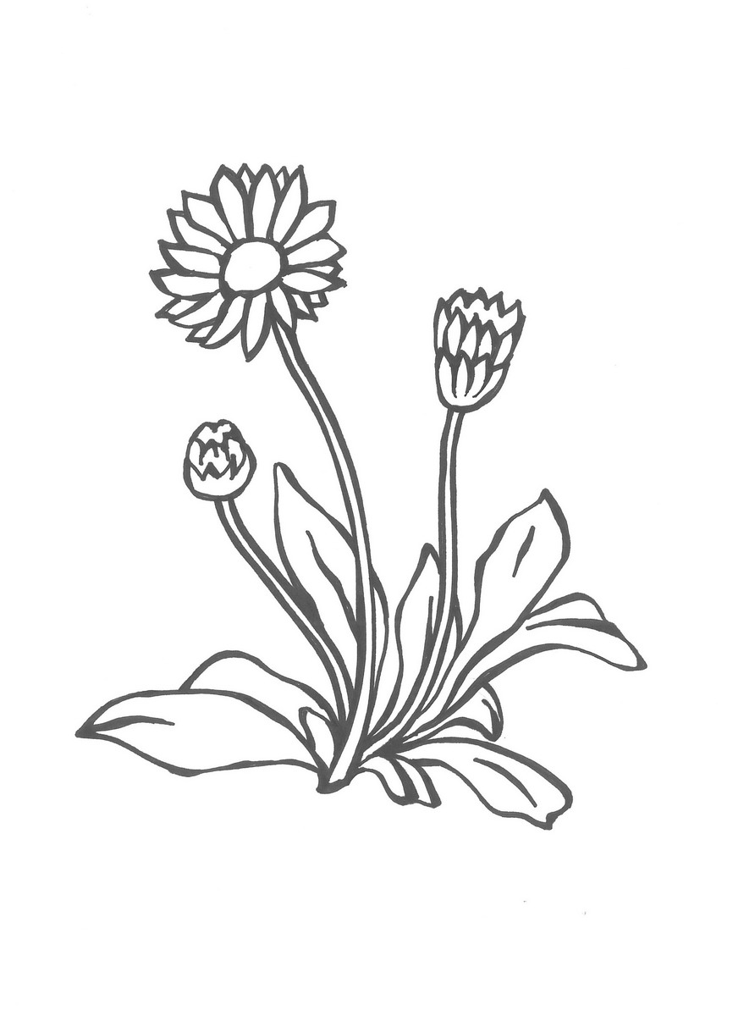
S | E | D | M | I | K | R | Á | S | K | A

S | E | D | M | I | K | R | Á | S | K | A

J | A | R | O

J | A | R | O

